1.

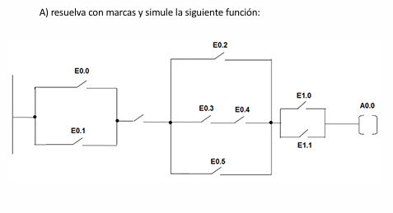
AUTOMATION:
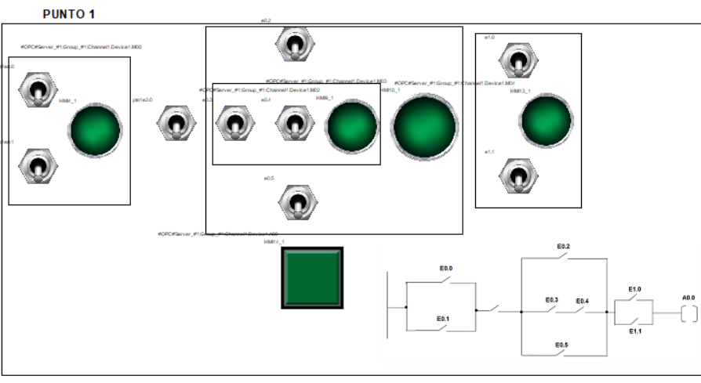
se realizó la interpretación de un esquema de contactos que sirve para activar la salida A0.0. Lo que hice fue traducir esa lógica combinatoria usando marcas para organizar los diferentes caminos de corriente, como las ramas que incluyen a E0.0 y E0.1 en paralelo. Me aseguré de que la señal pasara correctamente a través de los bloques intermedios, como la serie de E0.3 y E0.4, o la entrada directa de E0.2, verificando que cualquiera de esas rutas activara la bobina final
2.
AUTOMATION: 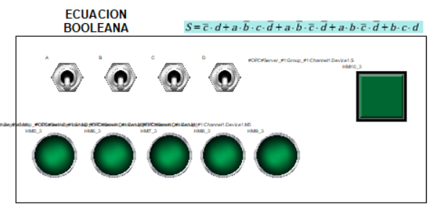
se realizó la programación de una función lógica basada directamente en una ecuación booleana compleja. En este caso, preferí usar el lenguaje SCL para escribir la expresión de la salida S, relacionando las variables a, b, c y d de forma textual. Esto me permitió asegurar que cada término de la suma de productos se ejecutara fielmente en el PLC virtual, logrando que la respuesta en el panel de Automation Studio fuera exacta a lo que pedía el cálculo teórico.
3.
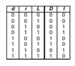
AUTOMATION: 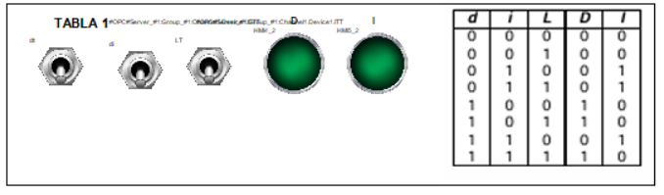
se realizó la configuración de la lógica siguiendo los estados definidos en la Tabla 1. Trabajé con las variables d, i, L, D e I, programando el PLC para que respondiera a las combinaciones de bits específicas que muestra el documento. Fue un proceso de validación paso a paso donde cada entrada activaba la combinación de salidas correspondiente en la simulación, usando principalmente FUB para ver claramente cómo se comportaban las señales digitales.
4.
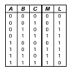
AUTOMATION: 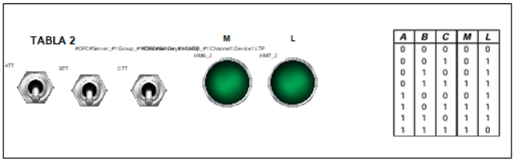
se realizó un análisis de lógica avanzada basado en la Tabla 2 para las variables AB y CML. Aquí el objetivo fue mapear las condiciones de entrada de los sensores para determinar el comportamiento de los indicadores del sistema. Utilicé bloques de función para que la simulación en Automation Studio reflejara los cambios de estado de manera inmediata, garantizando que no hubiera conflictos lógicos entre las señales de control y los actuadores representados.
5.
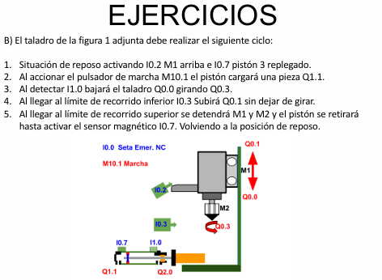
AUTOMATION: 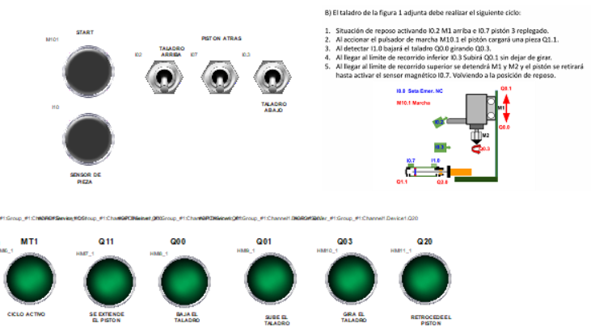
Para el ejercicio del taladro industrial, me enfoqué en automatizar un ciclo completo de perforación que fuera totalmente autónomo. Lo primero que hice en TIA Portal V18 fue establecer las condiciones de reposo, asegurándome de que el cabezal estuviera arriba (I0.2) y el pistón replegado (I10.7). Programé la lógica para que, al presionar el botón de marcha (M10.1), el pistón Q1.1 cargara la pieza y, solo cuando el sensor I11.0 la detectara, el taladro bajara (Q0.0) y empezara a girar (Q0.3). Para la fase de retorno, configuré que al llegar al límite inferior (I10.3), el motor subiera (Q0.1) manteniendo el giro para evitar que la broca se trabara, deteniendo todo el proceso una vez que el pistón volviera a su posición inicial. Para este desarrollo alterné entre LAD para las seguridades y SCL o AWL para las transiciones de la secuencia, validando cada movimiento en Automation Studio gracias a la conexión establecida con PLC SIM Advance, NetToPLC y el servidor KEPServer.
6.
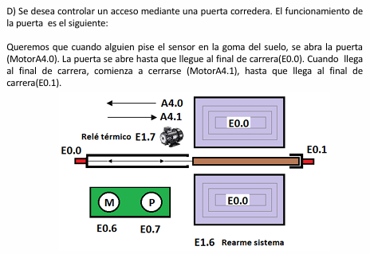
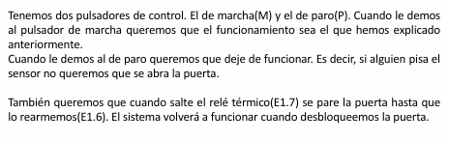
AUTOMATION: 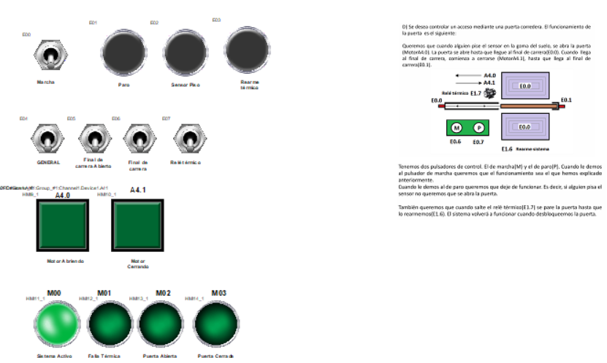

se realizó el diseño del sistema de control para una puerta corredera automatizada. Programé la apertura mediante el sensor de piso y el cierre automático condicionado por los finales de carrera E0.0 y E0.1. Lo más importante fue la capa de seguridad que añadí: integré el relé térmico E1.7 y un pulsador de paro para que, ante cualquier falla, el motor A4.0 o A4.1 se detuviera en seco. El sistema quedó configurado para no reanudar la marcha hasta que se accione manualmente el botón de rearme E1.6

